虎尾國小學習教室_特需_【最後一名，也是勇敢的人】 姓名 日期：_________
勇敢當最後一名學習單（A 圈選版）
一、連連看 老師念步驟，把步驟和阿樂的動作連起來。
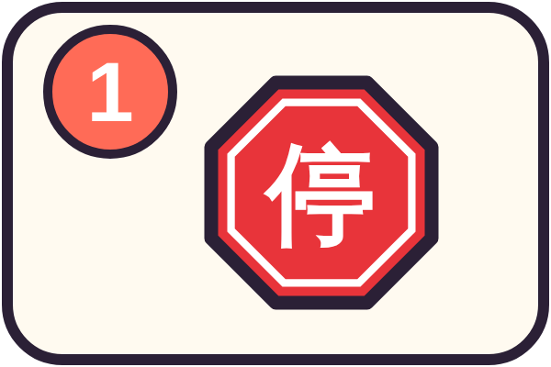 | ● |  | ● | 
 | ● |  | ● | 
 | ● |  | ● | 
 | ● |  | ● | 
步驟：① 停一停 ② 吸口氣 ③ 說心情 ④ 說好話

二、圈一圈 哪一張圖是「勇敢的做法」？把它圈起來。
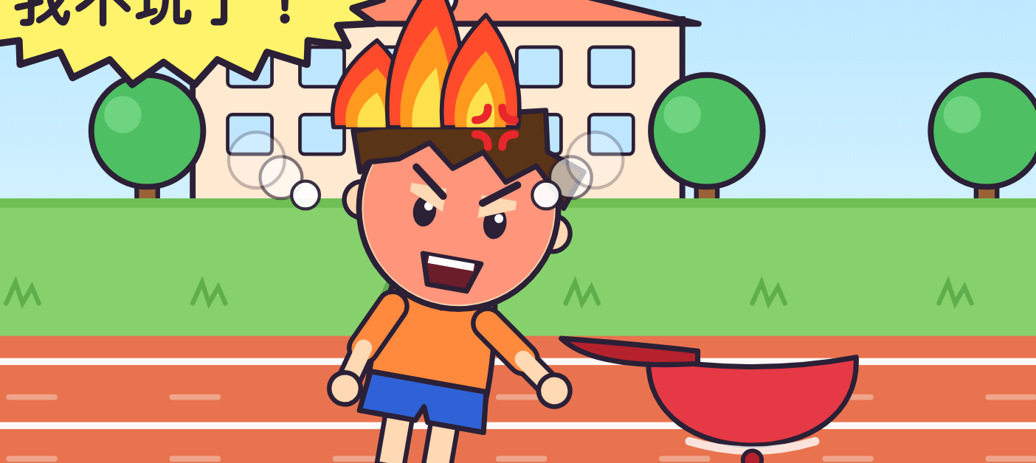 | 1 | 
 | 2 | 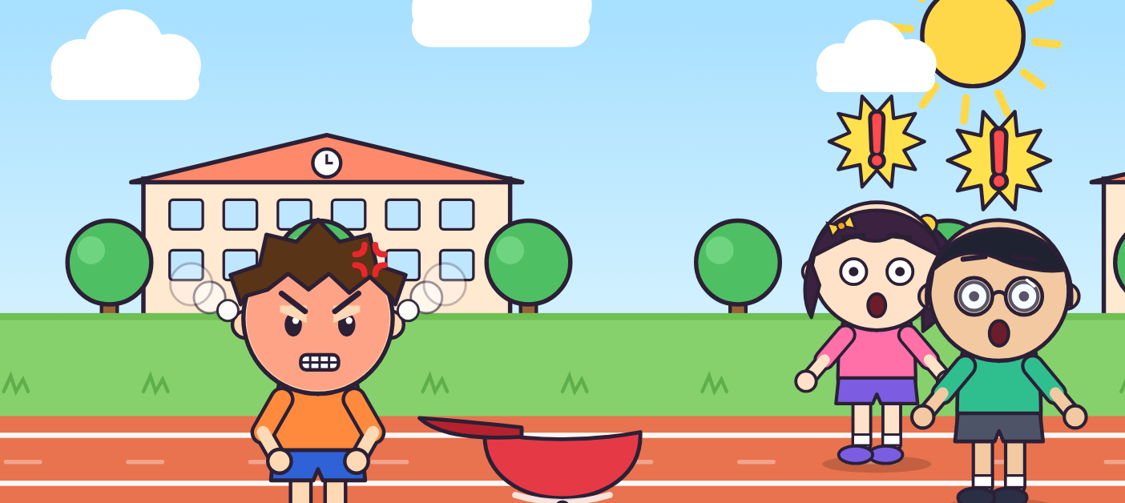
 | 3 | 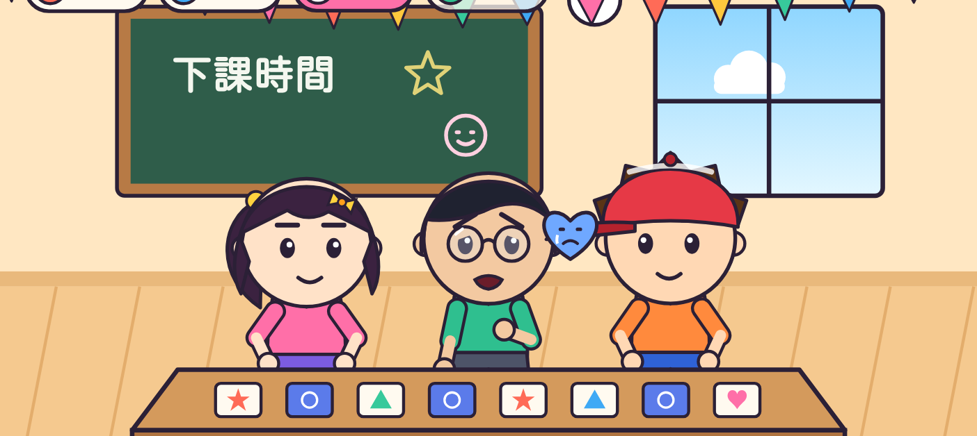
三、我做到了 做到幾顆星，就塗幾顆。
☆ ☆ ☆
☆ ☆ ☆
☆ ☆ ☆
☆ ☆ ☆
老師的話：＿＿＿＿＿＿＿＿＿＿＿＿＿＿＿＿＿＿＿＿＿＿

【老師用】參考答案與使用說明
一、連連看：①停一停→第2張（雙手往前比「停」） ②吸口氣→第4張（閉眼慢慢吸氣、吐氣） ③說心情→第1張（說出心情（旁邊有藍色的心）） ④說好話→第3張（跟小安說「恭喜你！」）
右邊的圖由老師說明：「這張阿樂在做什麼？」再請學生連。
二、圈一圈：1 右邊（阿樂停一停、吸口氣） 2 左邊（阿樂對小安說恭喜） 3 右邊（阿凱輸了，說出「我很難過」）
錯的圖可以請學生說說看：「哪裡做得不好？」（阿樂跺腳大喊「我不玩了」、阿樂生氣、帽子丟在地上，大家嚇一跳、阿樂氣得咬牙）
三、我做到了：一週內觀察，師生一起塗星星。
註：第4步圖示用「說話」圖示（影片裡的比讚圖示之後會修）。
對應課綱：特社1-Ⅱ-1、特社1-Ⅱ-4；特社A-Ⅱ-1、特社A-Ⅱ-3。

